分项报价表：

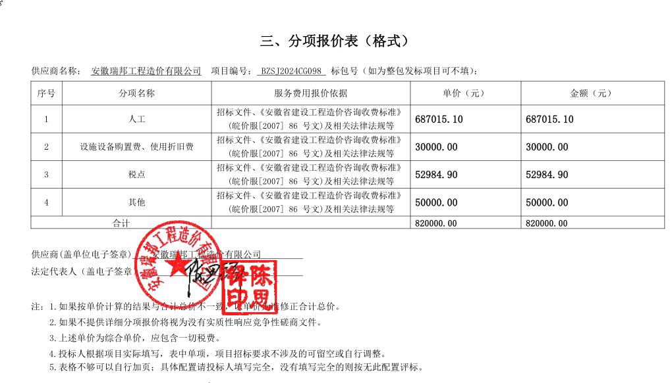
最终报价：人民币伍万叁仟元整（¥53000.00元）

投标人评审得分与排序、投标人投标报价与评标价：
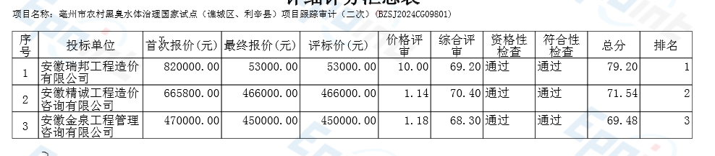

中小企业声明函：

